Instalación Visual Studio Code.

1. Entramos a la página oficial de Visual Studio Code

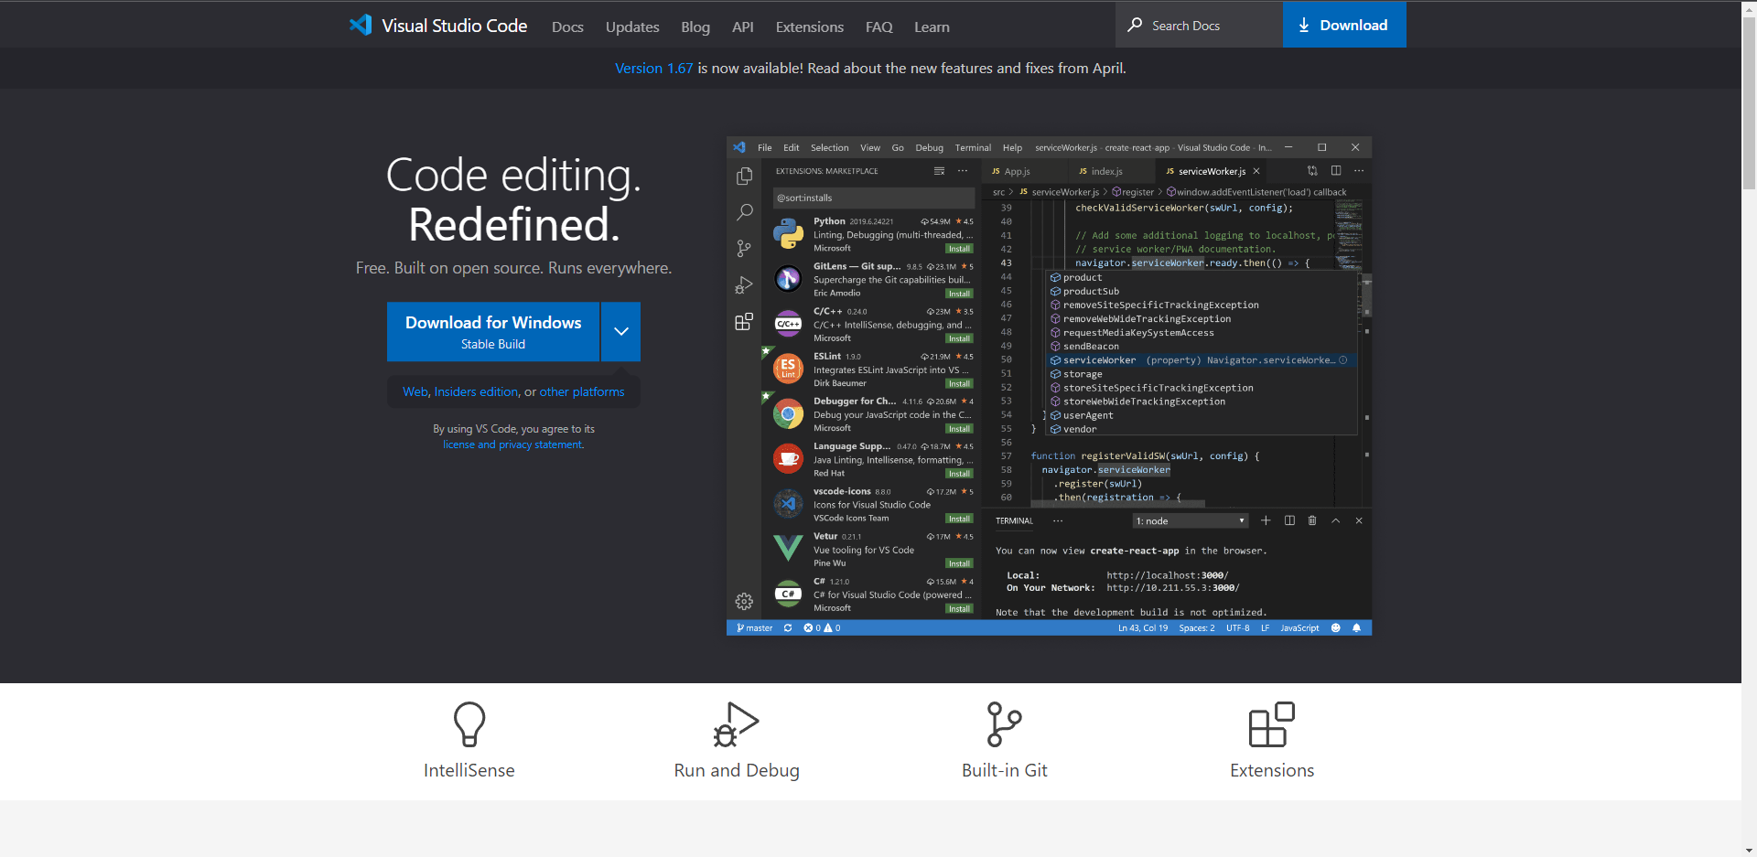

1. Descargamos el archivo.

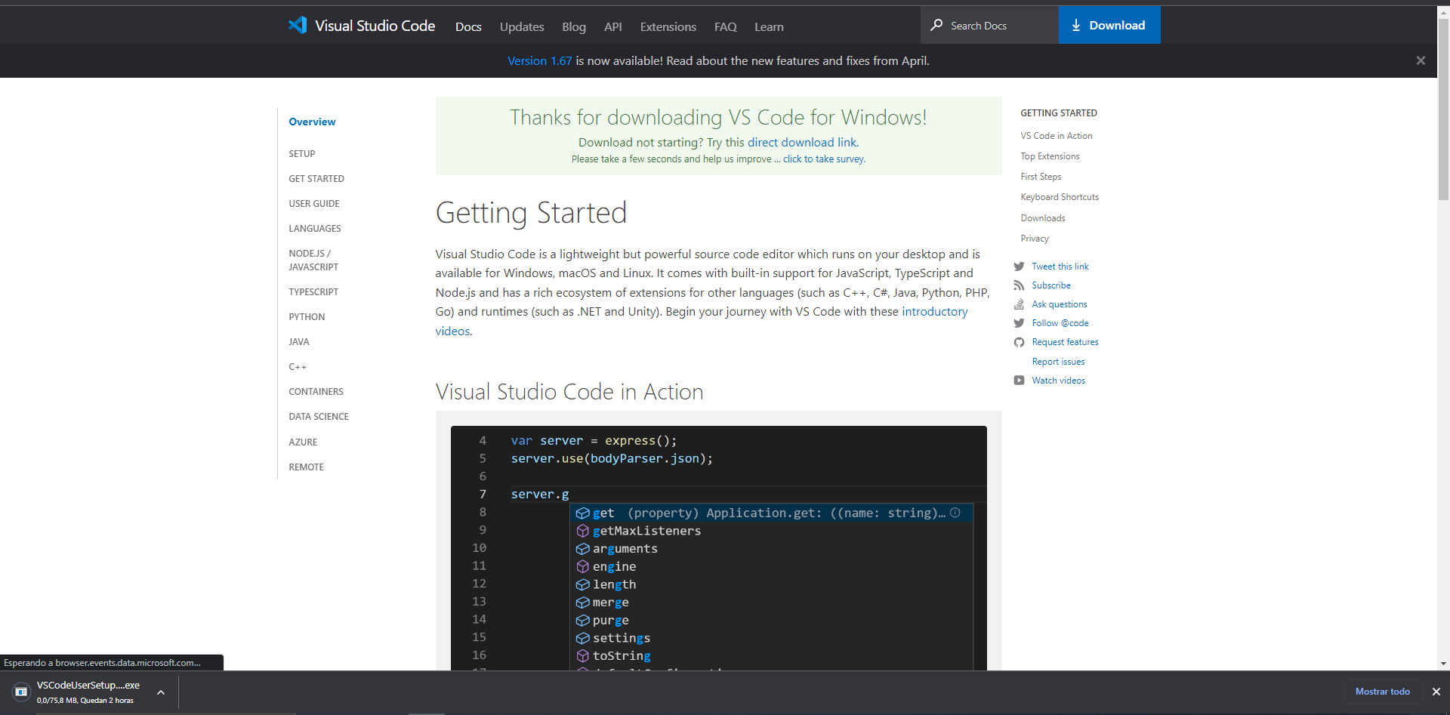

1. Ejecutamos el archivo descargado (.exe) 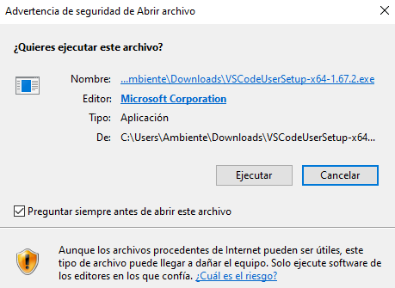
2. Una vez ejecutado, debemos leer y aceptar las licencias del programa.

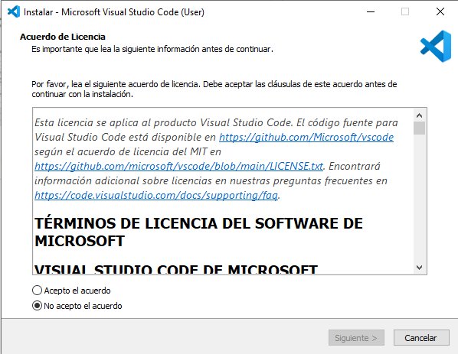

1. Después debemos escoger en que ruta quedarán guardados los archivos del programa.  
   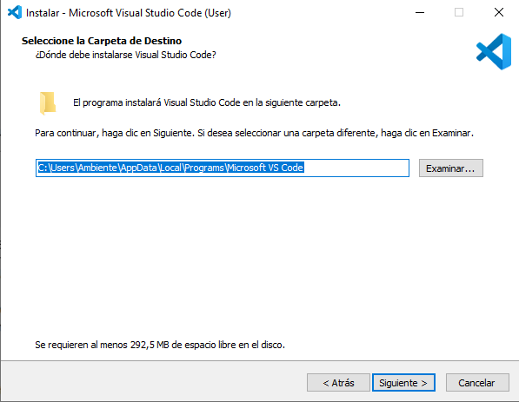
2. Escogeremos la carpeta en la que queremos que esté nuestro acceso directo a este.  
   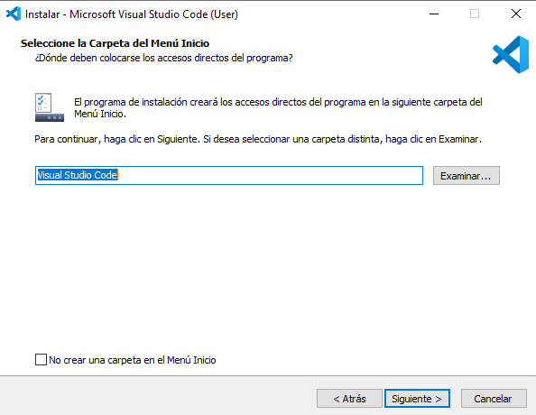
3. En este punto debemos escoger si queremos o no queremos las actividades adicionales.  
   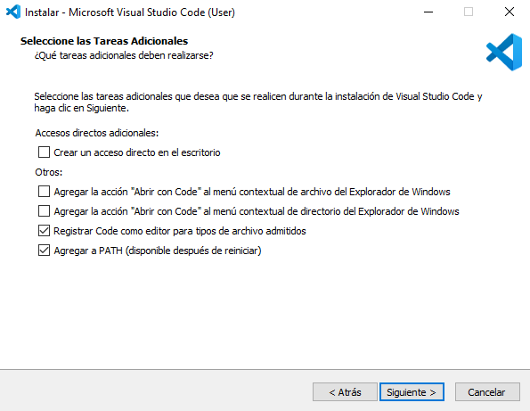
4. Para finalizar, saldrá la pestaña para confirmar la instalación y procederá a instalar.  
   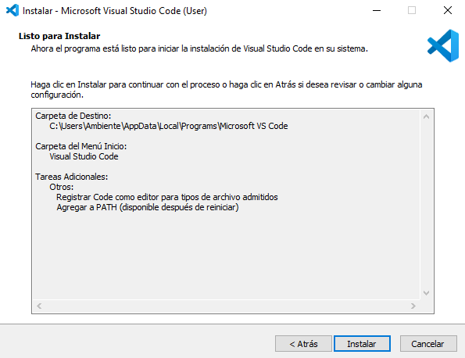  
   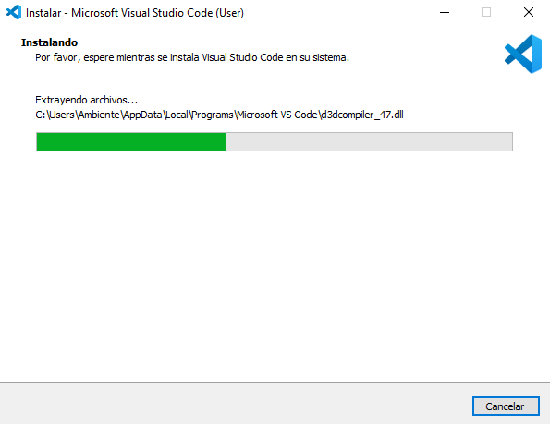
5. El programa ya quedará instalado en el dispositivo.  
   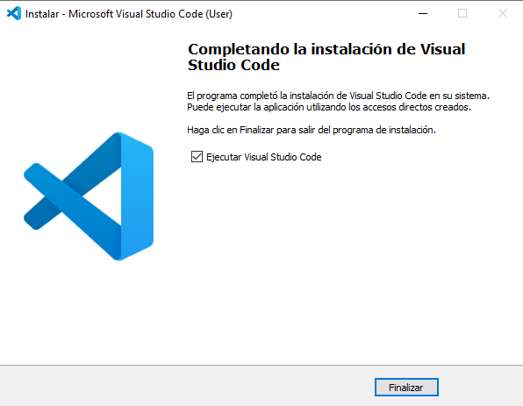

Instalación sublimetext.

1. Entramos a la página oficial de <https://www.sublimetext.com> y damos clic en download for windows

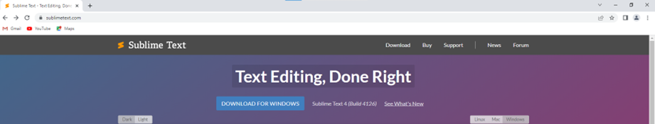

1. Descargamos el archivo.

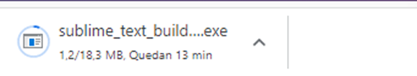

1. Abrimos la descarga del programa.

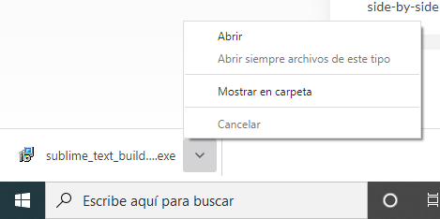

1. Damos clic en ejecutar.

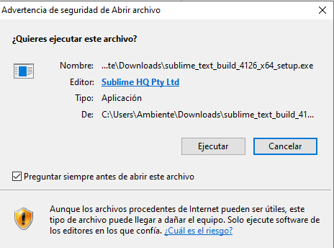

1. Elegimos el lugar de descarga y le damos clic en aceptar

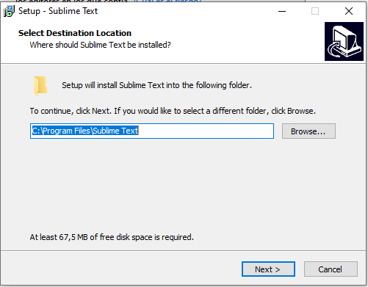

1. Damos clic en el cuadrito si queremos que aparezca el programa en el menú y luego next.

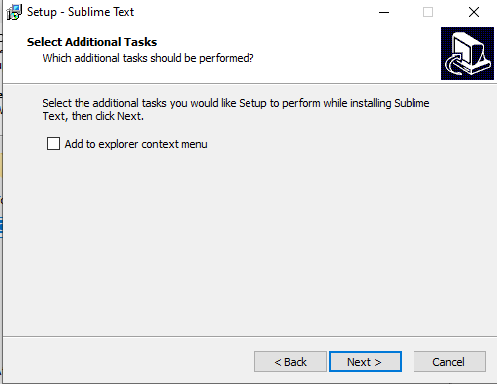

1. Damos clic en instalar

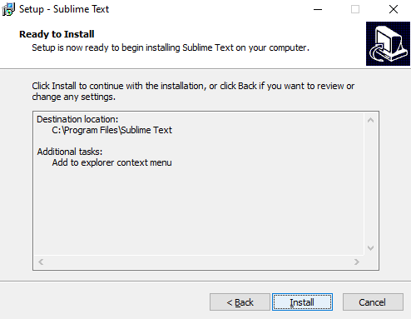

1. Por último damos clic en finalizar

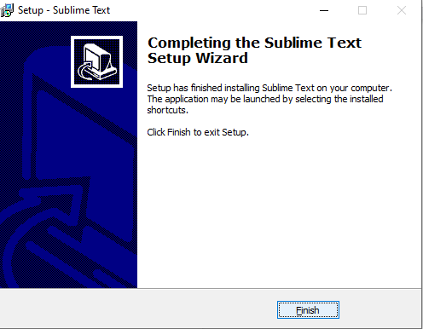

**Diagrama del juego La Guayabita**

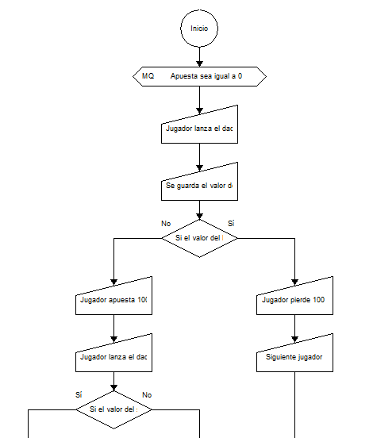

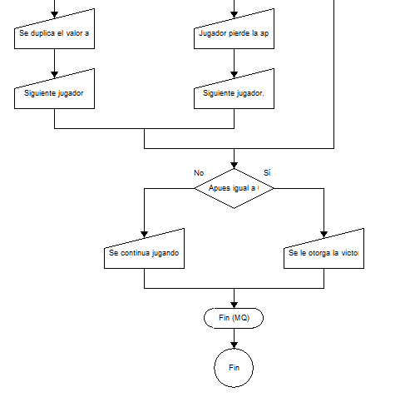

Códigos implementados para la realización del juego:

